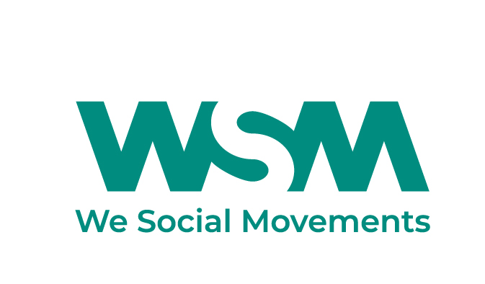

WSM recrute :
Un-e collaborateur-trice du secrétariat avec des fortes compétences TIC (h/f/x)
Emploi temps plein - durée indéterminée

QUI SOMMES-NOUS?

WSM est une ONG belge qui œuvre à renforcer des mouvements sociaux sur plusieurs continents et les réunit sous forme de réseaux, afin que les générations actuelles et futures puissent bénéficier du droit universel à une vie digne, un travail décent et une protection sociale. WSM collabore avec près de 100 mouvements sociaux dans 24 pays d'Afrique, d'Asie, d'Amérique latine. En Belgique, WSM appuie les organisations de beweging.net et du MOC (ACV-CSC, LCM-ANMC, JOC, EP, VF…) dans des processus d’internationalisation afin d’accroître et de pérenniser le soutien à la solidarité et à la coopération internationale parmi de leurs groupes cibles.

LA FONCTION

Pour son secrétariat général, WSM recherche un-e collaborateur-trice du secrétariat avec des fortes compétences TIC (h/f/x).

DESCRIPTION DE LA FONCTION

- Appui en matière des TIC (50%)
- Vous appuyez vos collègues à relever les défis informatiques quotidiens suivants:
  - le travail avec Office 365, et avec des plateformes numériques telles que Teams et Zoom. Vous apportez le soutien technique nécessaire lors de l'organisation des réunions et d'événements numériques avec des participants en Belgique et dans le monde entier.
  - l'utilisation correcte et efficace du matériel informatique.
- Vous assurez la gestion générale du matériel informatique
- Grâce à votre connaissance des défis et des besoins du personnel de WSM à Bruxelles, en Afrique, en Asie et en Amérique latine en matière informatique, vous contribuez activement au développement d'une digitalisation efficace de WSM.
- Dans tout cela, vous êtes en contact direct avec le service d'assistance informatique de beweging.net et vous êtes la personne-relais entre ce service d'assistance et le personnel de WSM.

- Appui à trois services (40%)
Vous appuyez trois services dans leurs activités en Belgique :
- appui pratique dans l'organisation d'événements tels que des journées de campagne, des formations et des séminaires : matériel et communication, et organisation des hôtels, transports et restauration pour les participants (inter)nationaux.
- facilitation des déplacements : billets, assurances, hébergement,...

- Appui pratique de l'organisation (10%)
En collaboration avec une collègue, vous contribuez à:
- l'appui logistique au sein de l'organisation
- l'organisation pratique de par exemple des réunions, des événements et l'accueil.

PROFIL DÉSIRÉ

- Niveau de qualification souhaité : Bachelier ou expérience similaire
- Quelques années d’expérience dans un rôle d’appui général
- Une expérience concrète axée solutions avec O365/Teams/Zoom et les équipements informatiques en général
- Il est important d’être bon bilingue (NL-FR), une connaissance de l’anglais et/ou de l’espagnol est un atout supplémentaire
- Vous avez l’esprit d’équipe et aimez rendre service
- Vous avez de bonnes compétences en matière d'organisation
- Vous pouvez travailler de manière autonome et fixer des priorités
- Vous pouvez facilement assurer le suivi des tâches avec d'autres collègues
- Vous êtes motivé-e pour travailler à la solidarité internationale

NOTRE OFFRE

- Une fonction variée et porteuse de sens au sein d’une ONG nationale bilingue pour et avec une équipe dynamique et visionnaire
- Une rémunération appropriée selon des barèmes conformes au marché
- De bonnes conditions de travail et salariales avec des avantages extralégaux : chèques-repas, assurance groupe, assurance hospitalisation, intervention dans les frais de transport, un soutien appuyé à la formation
- Un contrat à temps plein et à durée indéterminée
- Un accès aisé à proximité des transports en commun
- Une entrée en fonction immédiate

COMMENT DEVENIR NOTRE NOUVEAU OU NOUVELLE COLLÈGUE?
- Envoyez votre CV et lettre de motivation le plus rapidement possible à Katrien Beirinckx par courriel à dominique.dooms@wsm.be. Nous souhaitons engager dans les meilleurs délais.
- La première sélection se fera sur base de votre CV et lettre de motivation.
Pour plus d'informations concernant la fonction, vous pouvez contacter Katrien Beirinckx, (directeur adjoint gestion organisationnelle), katrien.beirinckx@wsm.be

Les qualités des personnes sont déterminantes dans notre recrutement, quels que soient leur sexe, leur origine, leur âge ou leur handicap.

